МИНИСТЕРСТВО НАУКИ И ВЫСШЕГО ОБРАЗОВАНИЯ РОССИЙСКОЙ ФЕДЕРАЦИИ

**Липецкий государственный технический университет**

Факультет автоматизации и информатики

Лабораторная работа №2

по базам данных

“Концептуальное и логическое проектирование базы данных”

Студент Станиславчук С. М.

Группа АС-21-1

Руководитель Алексеев В. А.

Липецк 2023 г.

**2. Цель работы, задание**

Цель работы:

Научиться проектировать базы данных с использованием трехэтапной  
методологии: концептуальное – логическое – физическое проектирование.  
Освоить на практике разработку концептуальной и логической моделей данных в среде Sybase PowerDesigner.

Задание

Разработать в среде Sybase PowerDesigner концептуальную и логическую  
модели данных для концептуальной модели предметной области,  
сформированной в лабораторной работе №1.

**3. Анализ концептуальной модели**

Проанализируем концептуальную модель базы данных и выделим многосторонние связи, атрибуты связей и многозначные атрибуты:

Многосторонние связи (связи, в которых участвуют 3 и более сущности):  
В данной модели нет многосторонних связей. Все связи связывают две сущности.

Атрибуты связи (такие связи нужно заменить промежуточной сущностью и связями):  
Такие атрибуты не присутствуют в моей модели. Все связи соединяют сущности, а сами атрибуты хранятся внутри этих сущностей.

Многозначные атрибуты (атрибуты, которые хранят несколько значений для одного экземпляра сущности):  
Многозначные атрибуты не представлены в моей модели. Каждый атрибут предназначен для хранения одного значения

3.1 Диаграмма концептуальной модели (в нотации Craw’s Foot –

«Entity/Relationship») представлена на рисунке 1

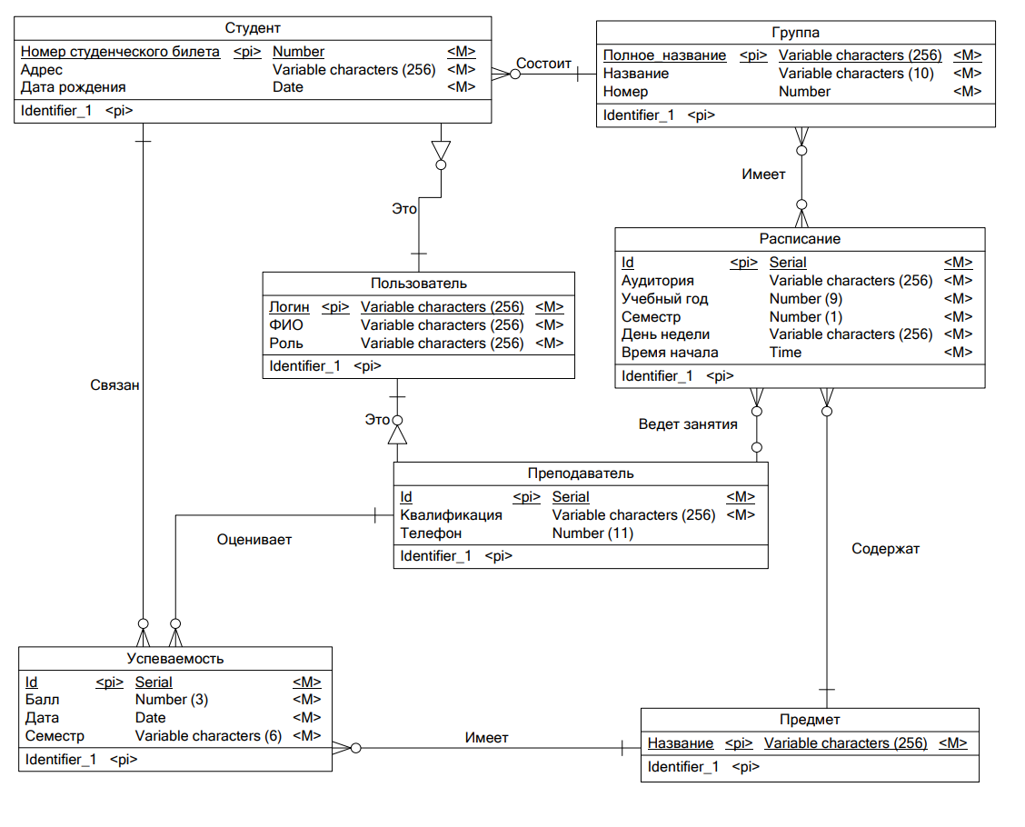

Рисунок 1 - Концептуальная модель “Система управления учебным процессом в высшем учебном заведении”

3.2 Спецификация сущностей и атрибутов

Спецификация сущностей и атрибутов представлена в таблице 1.

Таблица 1. Спецификация сущностей и атрибутов

|  |  |  |  |  |  |  |
| --- | --- | --- | --- | --- | --- | --- |
| **Имя сущности** | **Код сущности** | **Имя атрибута** | **Код атрибута** | **Обязательность** | **Первичный ключ** | **Домен** |
| Студент | Student | Номер студенческого билета | id_number_student | T | T | Number (10) |
| Дата рождения | birth_date_student | T | F | Date |
| Адрес | address_student | F | F | VARCHAR |
| Группа | Group | Полное название | full_name_group | T | T | VARCHAR |
| Название | name_group | T | F | VARCHAR (10) |
| Номер | number_group | T | F | Number |
| Преподаватель | Teacher | Id | Id_teacher | T | T | Serial |
| Квалификация | qualification_teacher | T | F | VARCHAR |
| Телефон | phone_number_teacher | F | F | NUMBER (11) |
| Пользователь | User | Логин | login_user | T | T | VARCHAR |
| ФИО | full_name_user | T | F | VARCHAR |
| Роль | role_user | T | F | VARCHAR |
| Расписание | Schedule | Id | id_schedule | T | T | Serial |
| Аудитория | class_schedule | T | F | VARCHAR |
| Учебный год | academic_year_schedule | T | F | Number (9) |
| Семестр | semetster_sche dule | T | F | Number (1) |
| День недели | weekday_schedule | T | F | VARCHAR |
| Время начала | start_time_schedule | T | F | Time |
| Предмет | Subject | Название | name_subject | T | T | VARCHAR |
| Успеваемость | Perfomance | Id | Id_perfomance | T | T | Serial |
| Балл | mark_perfomance | T | F | Number (3) |
| Дата | date_perfomance | T | F | Date |
| Семестр | semester_perfo mance | T | F | VARCHAR (6) |

4. Логическая модель

4.1 Диаграмма логической модели представлена на рисунке 2

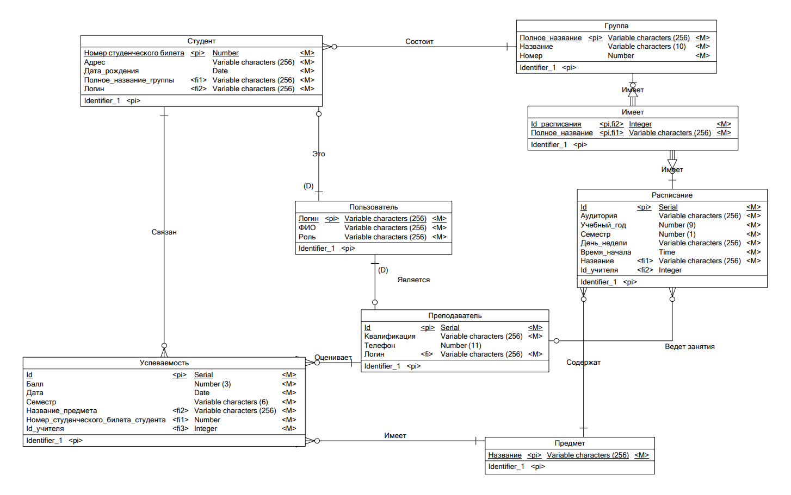

Рисунок 2 - Логическая модель “Система управления учебным процессом в высшем учебном заведении”

4.2 Спецификация реляционных отношений

Спецификация реляционных отношений представлена в таблице 2.

Таблица 2. Спецификация реляционных отношений

|  |  |  |  |  |  |
| --- | --- | --- | --- | --- | --- |
| **Имя сущности** | **Код сущности** | **Имя атрибута** | **Код атрибута** | **Внешний ключ** | **Связь** |
| Студент | Student | Номер студенческого билета | id_number_student | F | - |
| Дата рождения | birth_date_student | F | - |
| Адрес | address_student | F | - |
| **Полное_название_группы** | **full_name_group** | **T** | **Группа** |
| **Логин_пользователя** | **login_user** | **T** | **Пользователь** |
| Группа | Group | Полное название | full_name_group | F | - |
| Название | name_group | F | - |
| Номер | number_group | F | - |
| Преподаватель | Teacher | Id | Id_teacher | F | - |
| Квалификация | qualification_teacher | F | - |
| Телефон | phone_number_teacher | F | - |
| **Логин** | **login_user** | **T** | **Пользователь** |
| Пользователь | User | Логин | login_user | F | - |
| ФИО | full_name_user | F | - |
| Роль | role_user | F | - |
| Расписание | Schedule | Id | id_schedule | F | - |
| Аудитория | class_schedule | F | - |
| Учебный год | academic_year_schedule | F | - |
| Семестр | semetster_sche dule | F | - |
| День недели | weekday_schedule | F | - |
| Время начала | start_time_schedule | F | - |
| **Название_предмета** | **name_subject** | **T** | **Предмет** |
| **Id_преподавателя** | **Id_teacher** | **T** | **Преподаватель** |
| Предмет | Subject | Название | name_subject | F | - |
| Успеваемость | Perfomance | Id | Id_perfomance | F | - |
| Балл | mark_perfomance | F | - |
| Дата | date_perfomance | F | - |
| Семестр | semester_perfo mance | F | - |
| **Название_предмета** | **name_subject** | **T** | **Предмет** |
| **Номер_студенческого_билета_студента** | **id_number_student** | **T** | **Студент** |
| **Id_преподавателя** | **Id_teacher** | **T** | **Преподаватель** |

Вывод: разработал в среде Power Designer концептуальную и логическую модели данных по концептуальной модели предметной области,  
сформированной в лабораторной работе №1.